**Use Case : SE042**

**Requirement ID : ………**

**Diagram**

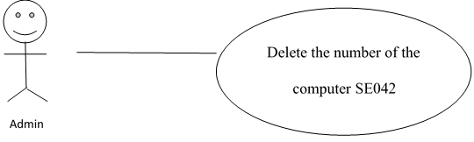

**Brief Description**

สามารถลบหมายเลขคอมพิวเตอร์ที่ทำรายการผิดได้

**Initial Step-By-Step Description**

1.แสดงหน้าต่างที่มีหมายเลขเครื่องคอมพิวเตอร์ รหัส ชื่อ เวลา

2.ให้คลิกที่รายการที่จะลบการเข้าใช้งานเครื่องคอม

3.คลิกที่ไอคอน ‘ลบ’

**Xref:** [Internet Café Payment System]/4.0.0.1/pg…..

**4. System Requirement Specification**

**4.0.0.1 Delete the number of the computer**

|  |  |
| --- | --- |
| Use Case Name :: | Delete a customer data :: SE042 |
| Xref :: | [Internet Café Payment System]/Delete a customer data:: SE042/pg….. |
| Actor :: | Admin |
| Priority :: | High |
| Status :: | Complete |
| Pre-conditions/  Assumptions :: | หน้าต่างแสดงฟังก์ชั่นของ Internet Café Payment System |
| Post-conditions :: | การลบหมายเลขคอมพิวเตอร์ |
| Flow of Event :: | 1.แสดงหน้าต่างที่มีหมายเลขเครื่องคอมพิวเตอร์ รหัส ชื่อ เวลา  2.ให้คลิกที่รายการที่จะลบการเข้าใช้งานเครื่องคอม  3.คลิกที่ไอคอน ‘ลบ’ |
| Alternative Paths :: | N/A |
| Exception Paths :: | N/A |
| Note :: | N/A |

**5. User Interfaces**

**5.1 หน้าจอ Delete the number of the computer (Usecase:SE042)**

